为项目新建一个目录，比如名叫newproject



执行brownie init，然后观察产生了哪些目录和文件

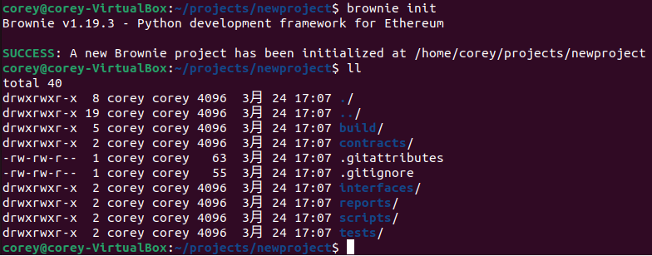

以上是第一种初始化一个brownie project的方法，这种方法初始化之后除了固定的目录之外，没有其他内容，所有代码都需要自己编写。

还有另一种初始化brownie project的方法，就是参照项目模板，在以下链接中有brownie项目的各种模板

github.com/brownie-mix

比如有一个模板叫token-mix

执行brownie bake token

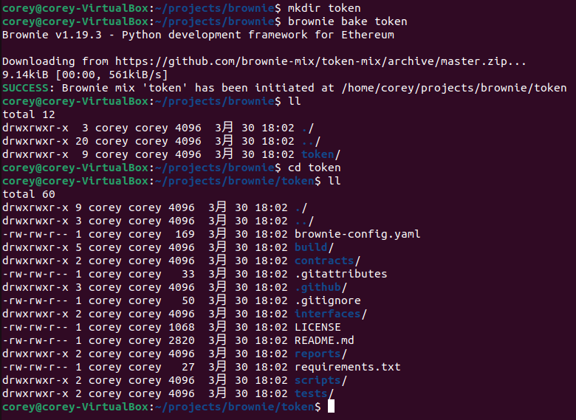

在contracts目录下，已经有合约了，在tests目录下，也有测试用例了

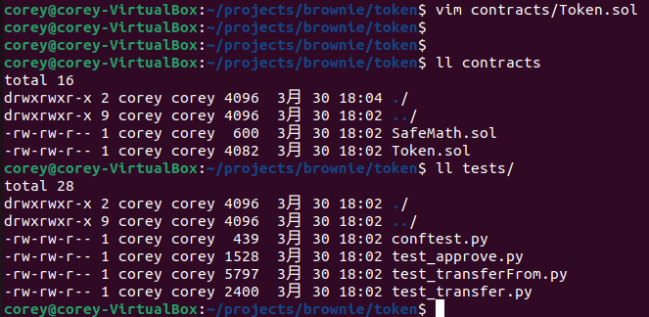

scripts目录下也有一个简单的部署脚本，并且brownie配置文件中也有内容

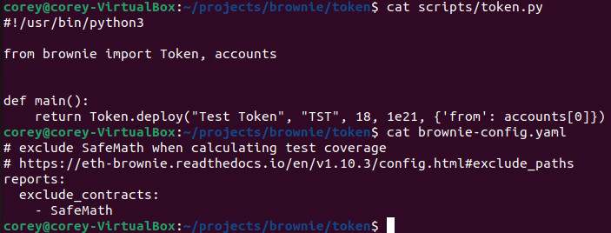

这个项目是一个完备的状态，接下来运行brownie console和其进行简单的交互

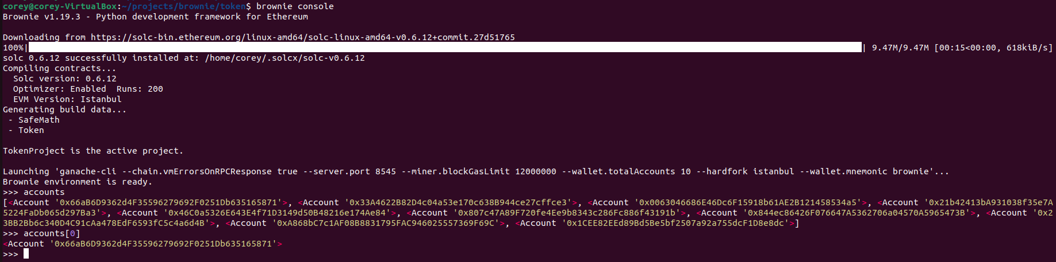

接下来在console中部署已有的Token.sol合约，然后和其进行交互，比如查询余额、转账等等

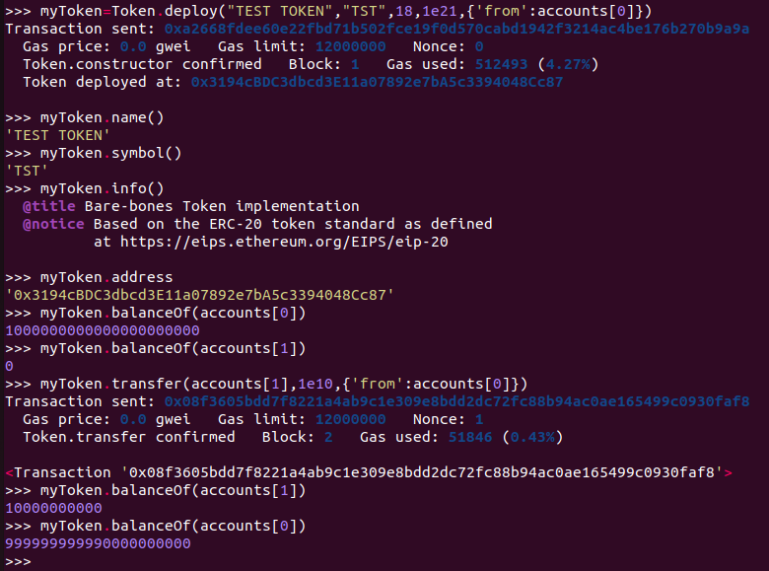

在使用过程中，发现有一点非常棒：自动联想功能。当输入一个字母之后，会进行自动联想，输入某个function后，会自动联想function的参数，非常方便。

退出console：

quit()

